Кулаков Кирилл Родионович
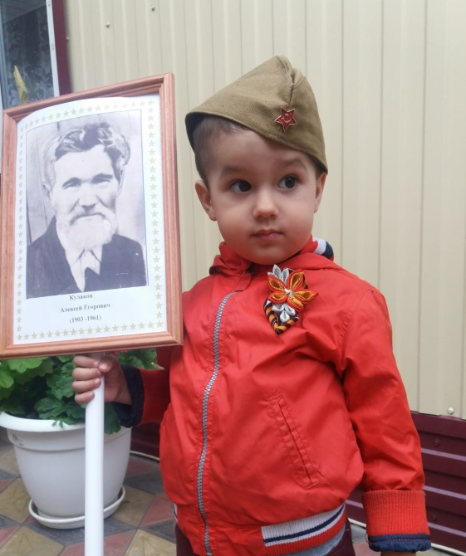
Кулаков Алексей Егорович, родился 1913 г. в д. Чувашские Ишаки Батыревского района. Первым из деревни ушел на войну в 1941 году, воевал под Москвой, был танковым стрелком. Попал в плен, но смог сбежать. Вернулся с войны 1947 г. Работал в колхозе. Умер 1970 г.

